* Создал локальный репозиторий:

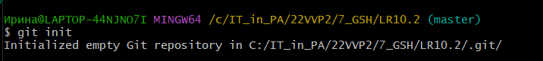

* Скопировал общий репозиторий:

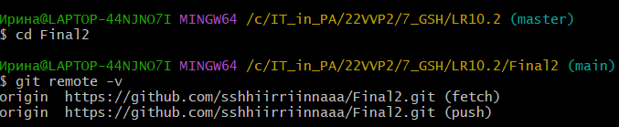

* Создал свою ветку:

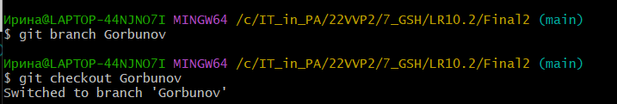

* Добавил коммит:

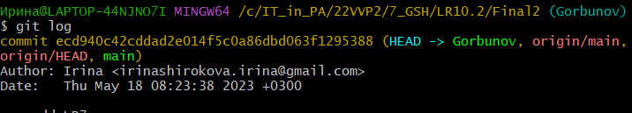

* Изменил объявление переменных и добавил комментарий:
* Добавил коммит:

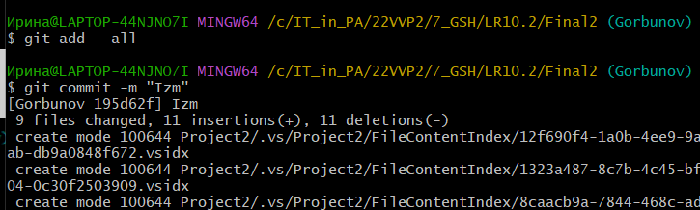

* Создал файл 2.docx, в котором описал все изменения:

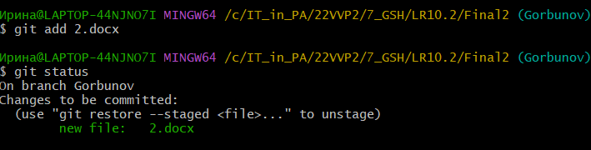

* Добавил коммит:

